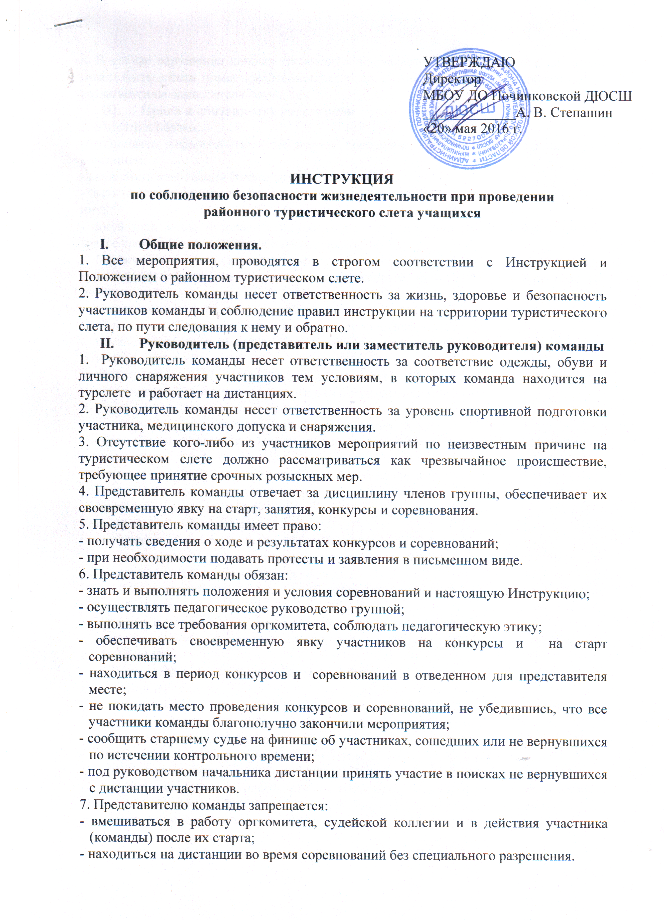

- вмешиваться в работу оргкомитета, судейской коллегии и в действия участника (команды) после их старта;
- находиться на дистанции во время соревнований без специального разрешения.
8. В случае нарушения данных требований по решению оргкомитета представитель может быть лишен права представительства, при этом выполнение его обязанностей возлагается на заместителя команды.

Права и обязанности участников
1. Участник обязан:
- соблюдать морально-этические нормы поведения, быть дисциплинированным и вежливым;
- выполнять требования Инструкции и Положения;
- быть подготовленным к слету, знать расписание стартов и своевременно являться на них;
- соблюдать меры безопасности, оказывать помощь участникам, получившим на трассе травму или попавшим в опасное положение;
- бережно относится к инвентарю и оборудованию на дистанции, а также к туристскому снаряжению, выданному организацией, проводящей тот или иной вид мероприятий;
- знать и выполнять правила охраны природы;
- соблюдать требования пожарной и антитеррористической безопасности;
- неукоснительно выполнять все указания руководителя и зам. руководителя команды;
- знать границы полигона и уметь ими пользоваться на случай потери ориентировки.
- знать свои действия в случае потери или отставания от группы.
2. Участнику запрещается:
- выходить на трассу соревнований без разрешения;
- применять снаряжение и средства передвижения, не предусмотренные Положением и Условиями;
- вмешиваться в работу оргкомитета, судейской коллегии;
- залезать на деревья, постройки и т.п.;
- курить на территории лагеря;
- распивать спиртные напитки;
- проводить на территорию лагеря посторонних;
- нарушать морально-этические нормы поведения в обществе;
- покидать лагерь без руководителя команды.
За испорченные вещи участники соревнований несут материальную ответственность.
3. Участники (команды, группы) могут быть сняты с соревнований:
- за нарушения настоящей Инструкции, Правил, Положения проведения соревнований;
- за невыполнение требований оргкомитета, членов судейской коллегии или руководителя;
- за использование посторонней помощи (кроме медицинской) или действия которые помешали участникам другой команды во время их выступления;
- за нарушения правил охраны природы;
- за нарушения морально-этических норм поведения;
Снятие (дисквалификация) участников (команд, групп) с соревнований или отдельных видов соревнований или их временное отстранение от выступлений (с фиксацией задержки в протоколе) осуществляется только главным судьей или судьей на дистанции, уполномоченными на это.
4. Команды (группы, участники), сошедшие с дистанции, должны сообщить об этом старшему судье на финише лично или через представителей команды, а в случае, если это невозможно, судье на дистанции.
Инструктаж команд по технике безопасности на туристическом слете проводит руководитель команды.
- Лица, не прошедшие инструктаж по технике безопасности, к участию в турслете не допускаются;
- Ответственность за соблюдение правил техники безопасности, свою жизнь и здоровье ответственность каждый участник турслёта несёт самостоятельно;
- За лиц, прибывающих самостоятельно на турслет, на время следования в пути организаторы ответственности не несут.
- Ответственность за безопасность участников на этапах несет судейская коллегия.
- Ответственность за безопасность участников в месте проведения туристического слета и между этапами несут руководители команд.
В случае нарушения данной инструкции к команде могут быть приняты самые строгие меры, вплоть до немедленного выдворения со слета и дисквалификации. Команда несет полную ответственность за своих участников и события, которые происходят на территории туристического лагеря*.

(* Вопрос о мере конкретного наказания решается судейской коллегией, исходя из собственных представлений о тяжести содеянного)

